класс__5__________________
ф________________________
и_________________________
2.2 Компьютер.

Найдите ошибки: зачеркните изображения, ошибочно размещённые не там, где нужно
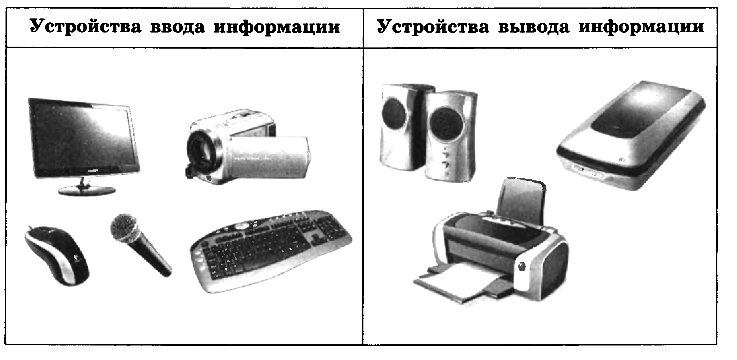

Отметьте устройства ввода информации в компьютер | Отметьте устройства вывода информации из компьютера | Отметьте устройства для хранения информации в компьютере
Монитор  Клавиатура  Мышь  Тачпад  Джойстик  Принтер  Сканер  Наушники  Микрофон  Акустические колонки  Жёсткий диск  Процессор  Память  Флэшка | Монитор  Клавиатура  Мышь  Тачпад  Джойстик  Принтер  Сканер  Наушники  Микрофон  Акустические колонки  Жёсткий диск  Процессор  Память  Флэшка | Монитор  Клавиатура  Мышь  Тачпад  Джойстик  Принтер  Сканер  Наушники  Микрофон  Акустические колонки  Жёсткий диск  Процессор  Память  Флэшка

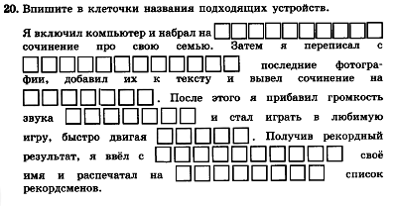

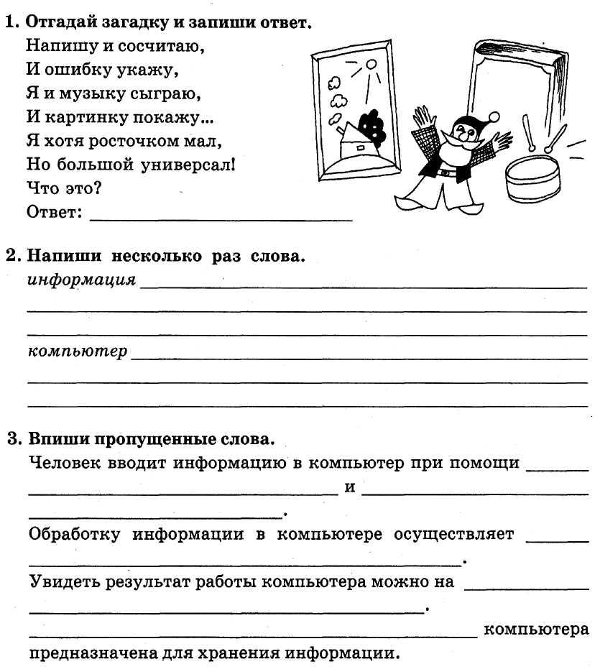

Соедините линией устройство и тот вид информации, с которым оно работает.
